UNIVERSIDAD NACIONAL POLITECNICA, UNP

Programación web

**Plataforma de Intercambio de productos Cambalache**

**Elaborado por:**

* **Joselin Raquel Morales**
* **Keylin Marlene Reyes Ramírez**

**Docente: MSc. Fanor Rivera Flores**

**Introducción**

En un mundo donde la creciente demanda de productos y el consumo desmedido generan un impacto ambiental significativo, surge la necesidad urgente de adoptar prácticas sostenibles que fomenten la reutilización de bienes y la reducción de desechos. La economía circular se presenta como una solución clave para abordar estos desafíos, promoviendo un ciclo de vida extendido para los productos a través del intercambio y la reutilización.

Así nace CAMBALACHE, una Plataforma de Intercambio de Productos que tiene como objetivo facilitar a los nicaragüenses la posibilidad de intercambiar artículos usados en buen estado, en lugar de desecharlos. Este enfoque no solo reduce la cantidad de residuos que terminan en los vertederos, sino que también disminuye la demanda de nuevos productos, contribuyendo a la preservación de los recursos naturales y la mitigación del cambio climático.

**Relevancia en el Marco de los ODS**

Este proyecto se alinea directamente con varios Objetivos de Desarrollo Sostenible

(ODS) de las Naciones Unidas, particularmente con el ODS 12 (Producción y

Consumo Responsables), ODS 11 (Ciudades y Comunidades Sostenibles), y ODS 13 (Acción por el Clima). La plataforma promueve prácticas de consumo responsable al extender el ciclo de vida de los productos, reduce el impacto ambiental de las ciudades al disminuir la generación de residuos, y contribuye a la lucha contra el cambio climático mediante la reducción de la huella de carbono asociada a la producción y eliminación de bienes.

Metodología de Desarrollo y Evaluación:

El desarrollo de este proyecto utilizará tecnologías web modernas como HTML5, CSS3, y JavaScript, integrando funcionalidades de búsqueda avanzada, filtrado dinámico, y gestión de transacciones. La evaluación del proyecto se centrará en la calidad del diseño de la interfaz, la eficiencia de las herramientas de búsqueda, la efectividad del sistema de gestión de intercambios, y el uso adecuado de almacenamiento y notificaciones.

Impacto Esperado:

La implementación de esta plataforma de intercambio no solo fomentará una cultura de reutilización dentro de la comunidad, sino que también educará a los usuarios sobre la importancia de la economía circular y el consumo responsable. A largo plazo, se espera que esta iniciativa contribuya significativamente a la reducción de residuos, la conservación de recursos, y la promoción de prácticas sostenibles que puedan replicarse en otras comunidades.

Este estudio de caso representa una oportunidad para aplicar conocimientos técnicos en un contexto real y significativo, integrando soluciones tecnológicas con objetivos de sostenibilidad global, y demostrando cómo la innovación digital puede ser un motor para el cambio positivo en la sociedad

**Objetivo de la Actividad**

Crear una interfaz web amigable y accesible que permita a los usuarios registrar, listar, y buscar productos que desean intercambiar, promoviendo la economía circular dentro de la comunidad.

**1. Modelo de Base de Datos**

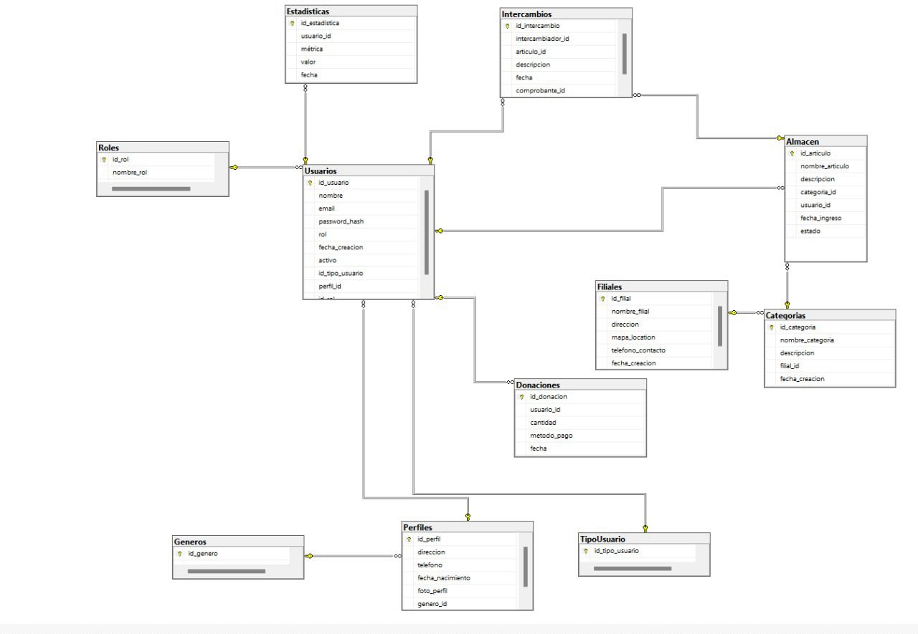

El modelo provee una estructura robusta para soportar funcionalidades clave como la administración de usuarios, gestión de inventarios, seguimiento de estadísticas, manejo de donaciones y operaciones con filiales. Su diseño relacional asegura la integridad y consistencia de los datos, permitiendo una fácil expansión o integración de nuevas funcionalidades.

**2. Uso de Librerías de JavaScript**

AJAX (Asynchronous JavaScript and XML) es una técnica que permite a las aplicaciones web enviar y recibir datos de un servidor de manera asíncrona (sin necesidad de recargar toda la página). Esto mejora la experiencia del usuario, ya que las interacciones en la página pueden ser más rápidas y fluidas. AJAX permite, por ejemplo, actualizar el contenido de una parte de la página sin tener que recargar toda la página web.

se implementó para el envío de datos sin recargar la página, por ejemplo, cuando un usuario registra un nuevo producto o actualiza su perfil, puedes enviar los datos al servidor sin que se recargue toda la página.

**3. Funcionalidad General del Sistema**

**Módulo de Autenticación y Gestión de Usuarios**

**Funcionalidades:**

**Crear:** Registro de nuevos usuarios en la plataforma con datos como nombre, correo electrónico, contraseña (con cifrado), y preferencias.

**Leer:** Autenticación de usuarios mediante verificación de credenciales, visualización del perfil de usuario, y listado de preferencias.

**2. Módulo de Gestión de Productos**

**Funcionalidades:**

**Crear:** Permitir a los usuarios listar productos para intercambio con detalles como nombre, descripción, categoría, estado, imágenes, y ubicación.

**Leer:** Visualización de productos listados, incluyendo detalles, imágenes, y ubicación. Búsqueda y filtrado de productos por palabras clave, categorías, estado, y ubicación.

**Registro de Productos**

* **Descripción**: Los usuarios pueden registrar productos que desean intercambiar, donar o vender a través de un formulario web.
* **Campos de Formulario**:
  + Nombre del producto
  + Descripción del producto
  + Categoría del producto
  + Dirección de entrega o recogida
  + Estado del producto (nuevo, usado, etc.)
  + Imagen del producto (opcional)
  + Fecha de publicación
* **Proceso**:
  + El sistema recibe la información a través de un formulario HTML y la almacena en la base de datos.
  + La imagen del producto se carga y se guarda en el servidor.

**Interfaz Amigable y Accesible**

La interfaz del sistema es fácil de usar y accesible en el momento para el usuario

* + Diseño responsivo adaptado a dispositivos móviles y de escritorio
  + Formatos de entrada adecuados (por ejemplo, calendario para seleccionar fechas, validación en campos de texto).

**Conclusiones**

En conclusión, el proyecto Plataforma de Intercambio de Productos Cambalache representa una solución innovadora que fomenta la economía circular y el consumo responsable a través del trueque de bienes. La plataforma, respaldada por un modelo de datos robusto y funcional. Esto no solo mejora la experiencia de los usuarios, sino que también impulsa la reutilización de recursos, reduciendo el desperdicio y promoviendo un impacto positivo en la sostenibilidad.

Cambalache logra adaptarse a diversas necesidades y contextos. Además, la capacidad de analizar estadísticas y medir el impacto de las interacciones fortalece su proyección a futuro, permitiendo la mejora continua. En síntesis, Cambalache no solo es una herramienta de intercambio, sino una plataforma que refuerza valores de comunidad, colaboración y sostenibilidad.